CONSULTAS TABLA NÓMINA – ANGIE QUINTANA
CONSULTAS BÁSICAS
- Ver todos los empleados
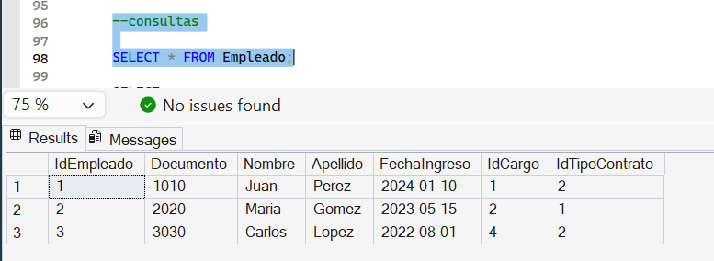
- Empleados con contrato indefinido
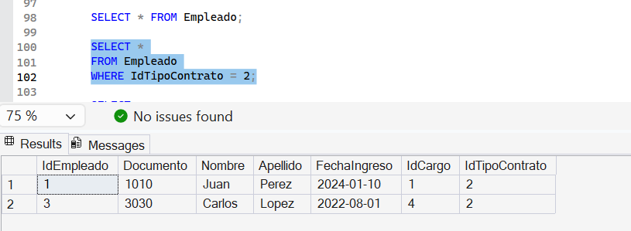
- Cargos con salario mayor a 3 millones
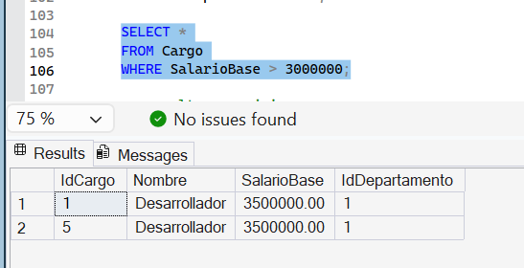

CONSULTAS INTERMEDIAS(JOIN)
- Empleados con nombre de cargo y departamento
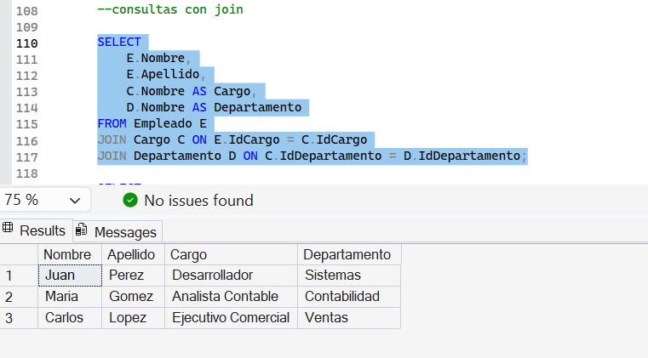
- Total, devengado por empleado
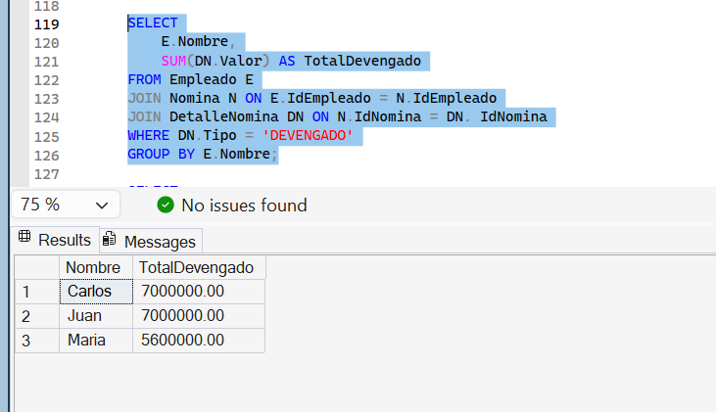

- Total, deducciones por empleado
